课程编码、系统录入新课程、导出教学任务书

一、课程编码规则：
例：马克思主义与当代19011000000001（马院开设的博士公共必修课）；农业工程学科进展13011082800001（工程学院开设的博士一级学科农业工程的必修课）；高级动物遗传育种学10022090501007（动科院针对学硕开设的动物遗传育种与繁育专业二级学科选修课）
1 | 2 | 3 | 4 | 5 | 6 | 7 | 8 | 9 | 10 | 11 | 12 | 13 | 14

学院编码 学生类型 必修/选修 学科代码 流水号

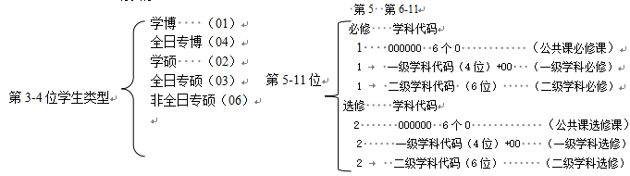
学院（开课单位）编码
编码 | 单位名称
01 | 人文与法学学院
03 | 农学院
04 | 食品学院
05 | 湾区设计与艺术学院
06 | 园艺学院
07 | 生命科学学院
08 | 资源环境学院
09 | 经济管理学院
10 | 动物科学学院
11 | 兽医学院
12 | 林学与风景园林学院
13 | 工程学院
14 | 数学与信息学院
15 | 外国语学院
16 | 水利与土木工程学院
17 | 公共管理学院
18 | 测试中心
19 | 马克思主义学院
20 | 体育部
22 | 图书馆
32 | 新农村发展研究院
34 | 国际教育学院
35 | 材料与化学工程学院
36 | 人工智能与低空技术学院
99 | 研究生院

- 系统录入新课程：
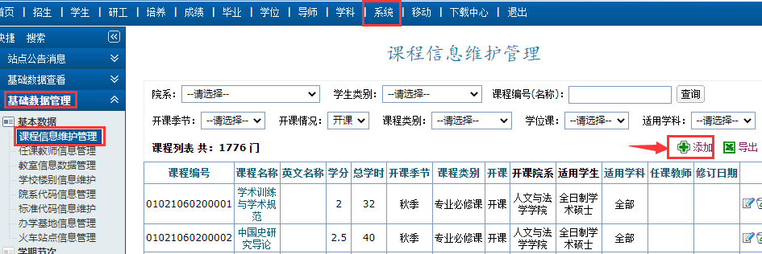
第一步：系统--基础数据管理--课程信息维护管理，点击“添加”，必选“开课院系”！！！

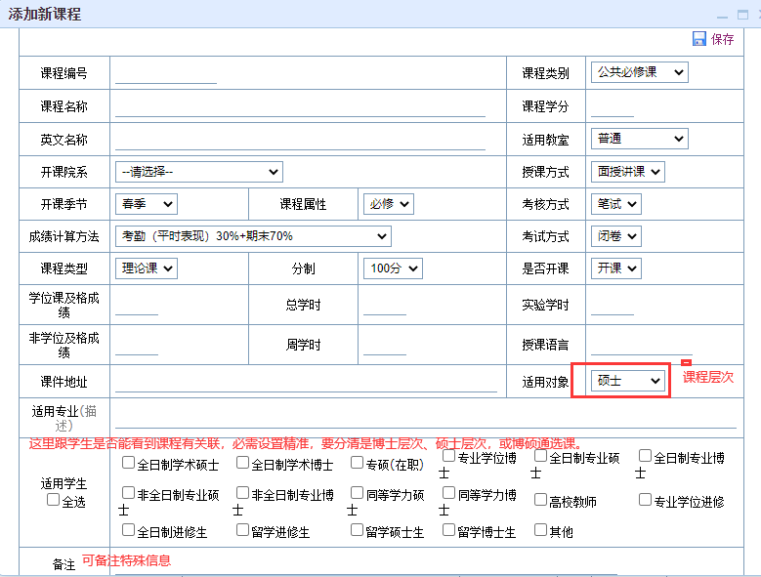
60
60
第二步：添加基础数据后，点击，对课程大纲等信息补充完善。
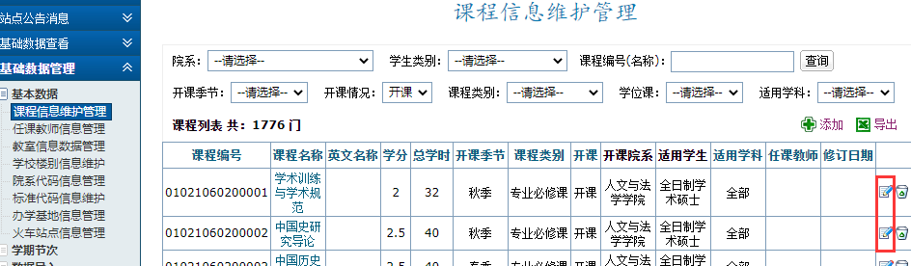

三、导出教学任务书
（一）【培养】-【课务信息管理】-【其他管理】-【课程开课设置管理】-【学期】-【院系】-【季节】
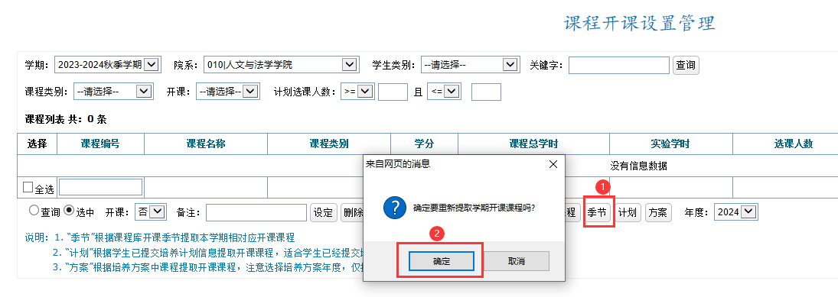
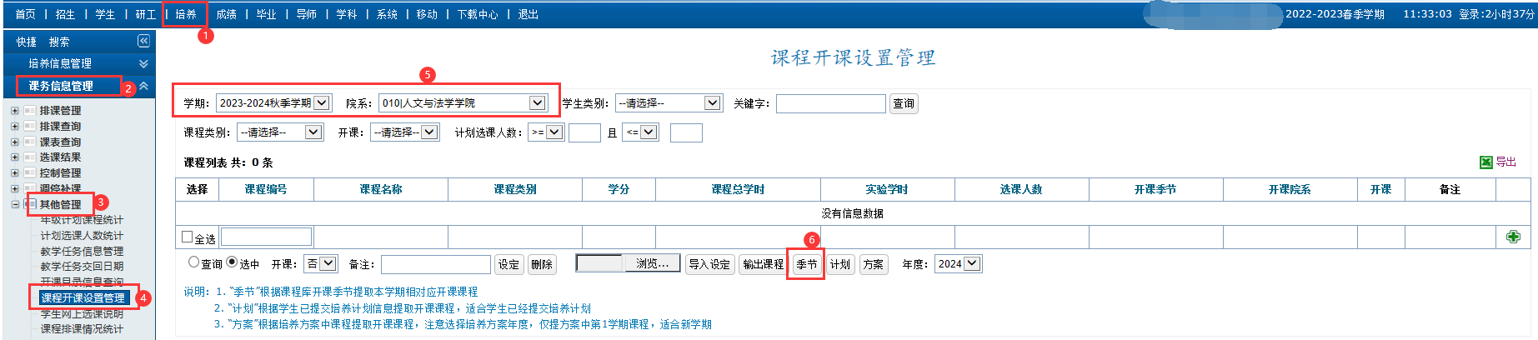
（二）“确定要重新提取学期开课课程吗？”，【确定】。
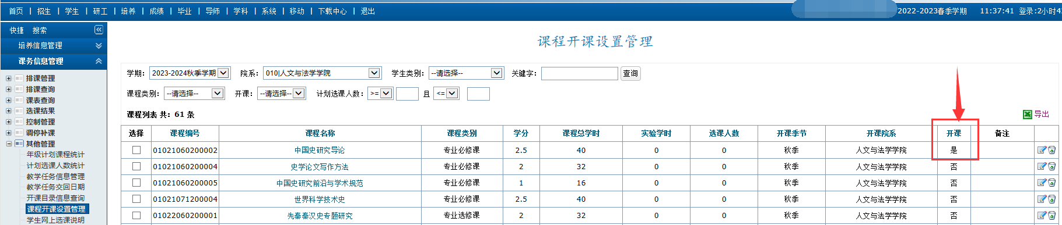
（三）将本学期确定开课的课程设置为“是”。

（四）【培养】-【课务信息管理】-【其他管理】-【教学任务信息管理】-【学期】-【院系】-【信息提取】。
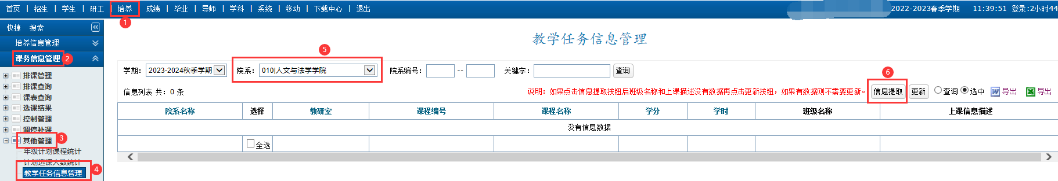

如下图：【课程开课设置管理】开课设置为“是”的课程，点击“信息提取”之后，会被提取到【教学任务信息管理】界面。
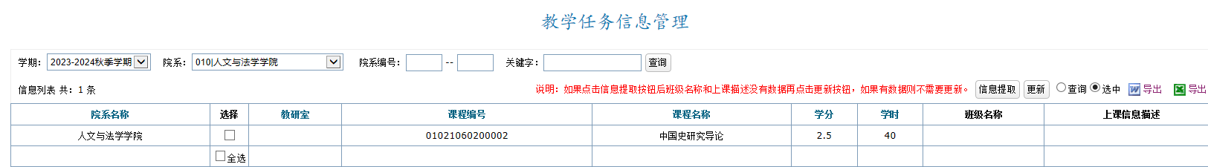
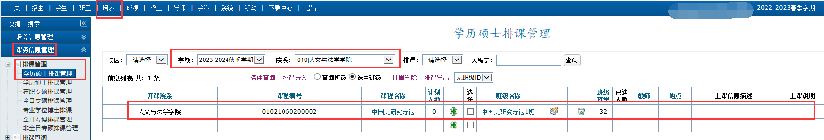
（五）如果有需要：可以先进行排课、排班操作，再根据提示进行【信息提取】及【更新】。
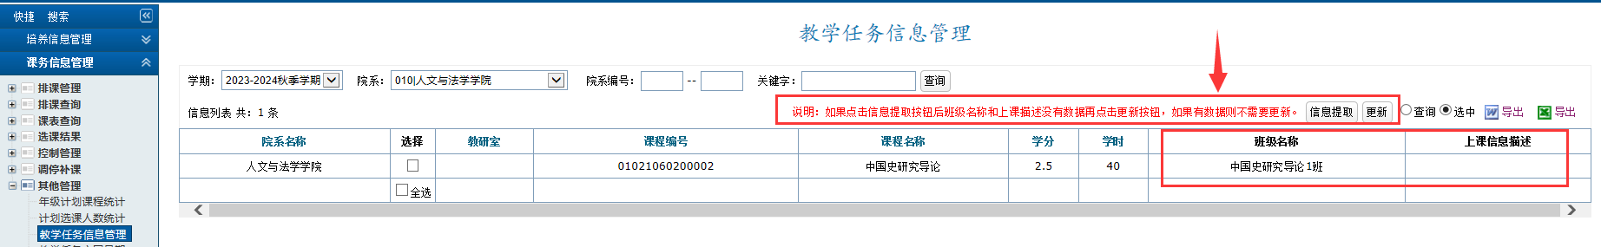
（六）打印、签字、盖章交回。
第一步：培养---课务信息管理---其他管理---教学任务信息管理---学期---院系---
查询---导出word。
第二步：打印教学任务书，交给授课教师签字，并提醒授课教师确认本人授课课程、授课学时、上课时间及地点。
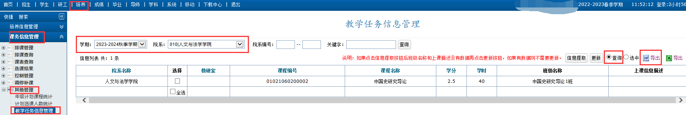
第三步：于截止日期前，将“纸质版教学任务书”交回研究生院培养科。
